**Τι ξέρουμε για την 25η Μαρτίου: Η ακαδημαϊκός Μαρία Ευθυμίου εξηγεί στον Δημήτρη Δανίκα**

Απαγορεύεται από το δίκαιο της Πνευμ. Ιδιοκτησίας η καθ΄οιονδήποτε τρόπο παράνομη χρήση/ιδιοποίηση του παρόντος, με βαρύτατες αστικές και ποινικές κυρώσεις για τον παραβάτη

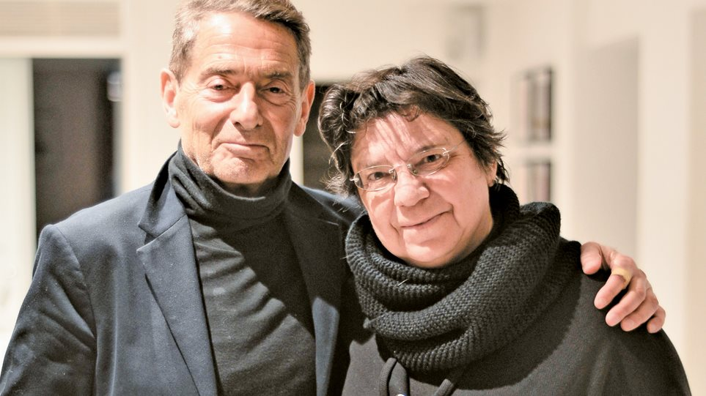

Δημήτρης Δανίκας

29/03/2019, 08:07 [17](https://www.protothema.gr/greece/article/877423/ti-xeroume-gia-tin-25i-martiou-i-akadimaikos-maria-euthumiou-exigei-ston-dimitri-danika/?utm_term=Autofeed&utm_medium=Social&utm_source=Facebook&fbclid=IwAR1GydPwOxMNN-l44F55Wle2QmxEoFmIGVtwkM_4VKNvxQ_FUS41fI5gYTc#Comments)

**Η πανεπιστημιακός δεν μασάει τα λόγια της: για τον μύθο του Κρυφού Σχολειού, τους Αρβανίτες που εξελίχθηκαν σε θερμούς Ελληνες πατριώτες, τον Καποδίστρια που ζήτησε αναστολή Συντάγματος, χωρίς αυτό να τον κάνει λιγότερο επαναστάτη και τον εμφύλιο του 1824 μεταξύ Ρούμελης και Πελοποννήσου**

Το πρώτο πράγμα που κάνει εντύπωση σε έναν δημοσιογράφο είναι το εξωφρενικό γεγονός ότι ευκολότερα κλείνεις ραντεβού με τη (φέρ’ ειπείν) Αντζελίνα Τζολί παρά με τη Μαρία Ευθυμίου. Ο λόγος προφανής. Η Αντζελίνα είναι star. Η Ευθυμίου, ο πλήρης ορισμός του αντιστάρ. Και ως γνωστόν δυσκολότεροι, σχεδόν απρόσιτοι, οι αντιστάρ σε αυτή τη «φάρα» των media. Δεν τους αδικώ.  
  
Το δεύτερο πράγμα που κάνει εντύπωση είναι οι ευθύβολοι στοχασμοί της. Ο τρόπος που η Μαρία Ευθυμίου διατυπώνει τις σκέψεις της. Που δεν μασάει τα λόγια της. Που καταφέρνει να συμπυκνώνει χωρίς να χάνεται στο υπερπέραν. Να εκλαϊκεύει. Οπως (κάπου το διάβασα) όταν είχε τοποθετηθεί για τον Νεοέλληνα: «Για να γίνουμε πιο ισχυροί, θα πρέπει να συνομιλήσουμε με τον εαυτό μας και να πορευτούμε στη ζωή μας με εντιμότητα. Και όχι να καταφεύγουμε στη θρασυδειλία που δείχνουμε, δηλαδή να κοιτάμε πόσα θα αρπάξουμε, βρίζοντας και από πάνω, κατηγορώντας τους άλλους για τα δικά μας λάθη και ανεπάρκειες. Δεν γίνεται με τέτοια αναξιοπρέπεια να πορευτεί μια κοινωνία. Πρέπει να γίνουμε γενναίοι. Γενναίος είναι αυτός που αναλαμβάνει την ευθύνη των πράξεών του και αποφασίζει να βασιστεί στις δυνάμεις του για να προχωρήσει. Να τηρήσει μια αντρίκεια συμπεριφορά, όπως λέγαμε παλιά. Αλλά δεν νομίζω ότι θα συμβεί κάτι τέτοιο. Πολύ φοβάμαι ότι η μακρόσυρτη αδυναμία μας θα δώσει χώρο να απορροφηθούμε από άλλες δυνάμεις».

Το τρίτο πράγμα που σε εντυπωσιάζει είναι το βιογραφικό της, η πορεία της. Καθηγήτρια στο Εθνικό και Καποδιστριακό Πανεπιστήμιο Αθηνών, σπούδασε Ιστορία στην Αθήνα και στο Πανεπιστήμιο της Σορβόννης, στο Παρίσι, ενώ έχει γράψει ή επιμεληθεί βιβλία Ιστορίας καθώς και περί τα εξήντα άρθρα σε επιστημονικά περιοδικά.  
  
  
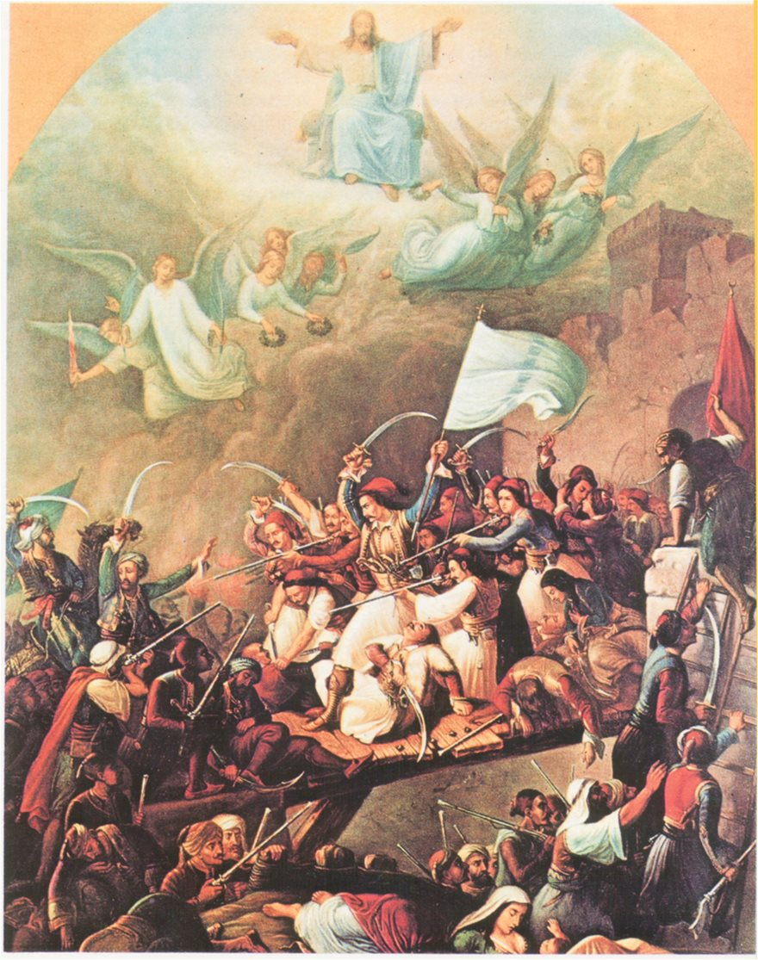Ο εμβληματικός πίνακας του Θεόδωρου Βρυζάκη με την ηρωική Εξοδο του Μεσολογγίου, τον Απρίλιο του 1826. Το Μεσολόγγι είχε επαναστατήσει από τον Μάιο του 1821, αμέσως μετά την κήρυξη της Επανάστασης και οι «Ελεύθεροι πολιορκημένοι» θυσιάστηκαν για την ελευθερία της Ελλάδας

Η σχέση της με την Ιστορία. Η σχέση της με το ακροατήριο. Οπου εμφανιστεί πλήθος προσκυνητών να λάβουν αντίδωρο από τα χειλάκια της. Να «ξεδιψάσουν». Να μάθουν. Να αφομοιώσουν. Την Ιστορία μας. Για την Επανάσταση του ’21. Για τα ιστορικά γεγονότα του κόσμου. Από πού ήρθαμε. Πού πηγαίνουμε. Πώς προέκυψε το ελληνικό κράτος. Γιατί πολεμήσαμε. Ενα από αυτά τα πονήματα που συνυπογράφει μαζί με τον φίλο και εκλεκτό συνάδελφο Μάκη Προβατά, φέρει τον τίτλο «Μόνο, λίγα χιλιόμετρα». Και υπότιτλο «Ιστορίες για την Ιστορία». Το συνιστώ ανεπιφύλακτα. Σπεύσατε. Αξίζει ακόμα περισσότερο για τα παιδιά σας.  
Το τέταρτο και πιο σπουδαίο πράγμα σχετικά με αυτή τη ροκ αντιστάρ, αυτή την cult προσωπικότητα που διαβάζει, μελετάει, διασταυρώνει, επεξεργάζεται, συνθέτει και μεταδίδει ιστορική γνώση, είναι η πλήρης και ολοσχερής αφιλοκερδής, ανιδιοτελής προσφορά της. Σαν να είναι η Μητέρα Τερέζα της ακαδημαϊκής κοινότητας. Τη ρώτησα:  
  
- Δεν πληρώνεστε σε αυτά τα σεμινάρια που έχετε δώσει σε τόσες πόλεις ανά την επικράτεια; «Εχω δώσει δωρεάν, τα τελευταία 13 χρόνια, περίπου 2.700 ώρες ομιλίας σε περισσότερα από εξήντα σημεία της χώρας. Με θέματα από την Παγκόσμια Ιστορία, την περίοδο της Τουρκοκρατίας και, φυσικά, την Επανάσταση του ’21».

- Γιατί το κάνετε αυτό; «Επειδή θέλω να προσφέρω κάτι στην πατρίδα μου, αλλά και στον εαυτό μου. Αισθάνομαι πως κάνω κάτι για την κοινωνία μου. Ετσι ηρεμώ».  
Εγώ στη θέση της θα πρόσθετα «ηρεμώ και τα βρίσκω με τη συνείδησή μου».  
  
Επειδή λοιπόν τη Δευτέρα η επέτειος της 25ης Μαρτίου. Και επειδή το όνομά της είναι ταυτισμένο με τη μελέτη εκείνων των γεγονότων. Αποφάσισα να δοκιμάσω τις αντοχές της. Ετσι μετά πολλών κόπων και επίμονων προσπαθειών. Και αφού πρώτα μου είπε «δεν θέλω να βγαίνω συχνά στα Media». Προφανώς εννοώντας «να μη φθαρώ». Κατάφερα τελικά το ακατόρθωτο. Να συναντηθώ μαζί της. Ηταν Δευτέρα. Ηταν 5.30 το απόγευμα. Και ήταν ένα ήσυχο cafe πλησίον του μετρό, στη στάση Συγγρού: «Εδώ κοντά μένω, στο Κουκάκι».  
  
- Υπήρχαν Ελληνες μέσα στα σκοτεινά χρόνια μετά την πτώση του Βυζαντίου; «Σε ολόκληρη τη Βαλκανική -και την Ευρώπη και τον κόσμο- επί αιώνες σημειώθηκε κινητικότητα λαών και φυλών. Αλλωστε, τα σύνορα των κρατών προκύπτουν, σε έναν βαθμό, τυχαία, ανάλογα με τις εκάστοτε στρατιωτικές και διπλωματικές επιτυχίες ή αποτυχίες του κάθε κράτους».  
  
- Και η ελληνική ταυτότητα; «Πριν από διακόσια χρόνια, από τη νότια Ρωσία μέχρι την Αίγυπτο και σχεδόν σε όλες τις χώρες της Βαλκανικής, κυρίως σε αστικά περιβάλλοντα και σε λιμάνια, ομιλούνταν εκτεταμένα η ελληνική γλώσσα. Τα ελληνικά ήταν η γλώσσα των λογίων, των εμπόρων, των ναυτικών, των σχολείων, των κληρικών, των δασκάλων, της Εκκλησίας. Και μεγάλου τμήματος του απλού λαού».  
  
- Και οι Αρβανίτες; «Στην Επανάσταση πήραν μέρος Ελληνες από κάθε σημείο του Ελληνισμού και, φυσικά, και οι Αρβανίτες. Αυτοί σχετίζονται με μακρινή κάθοδο χριστιανικών ορθοδόξων αλβανικών φαρών προς τον Νότο, 700 χρόνια πριν, που εξελίχθηκαν σε θερμούς Ελληνες, με συνείδηση απολύτως ελληνική και ας μιλούσαν, κατά τόπους, και την αρβανίτικη διάλεκτο. Ο Ανδρέας Μιαούλης, π.χ., στην Επανάσταση, ο Γρηγόρης Μπιθικώτσης, στη σύγχρονη εποχή, ήταν Ελληνες Αρβανίτες».  
  
- Μια και το ‘φερε η κουβέντα, ποια η γνώμη σας για τη Συμφωνία των Πρεσπών; «Θα τη βρούμε μπροστά μας».  
  
- Σχετικά με τη Ναυμαχία του Ναυαρίνου. Χωρίς αυτήν θα υπήρχε ελληνικό κράτος; «Οταν έγινε η Ναυμαχία του Ναυαρίνου, τον Οκτώβριο του 1827, η Επανάσταση δεν πήγαινε καλά. Ο Ιμπραήμ Πασάς μαζί με τον Κιουταχή νίκησαν τους Ελληνες στο Μεσολόγγι (1826) και στην Αθήνα (1827).Ο αγώνας έμοιαζε να τελειώνει και επικρεμόταν ο κίνδυνος μιας ενδεχόμενης γενικής σφαγής».  
  
- Μα εξ όσων γνωρίζω οι τρεις μεγάλες δυνάμεις δεν επιθυμούσαν την ανεξαρτησία και τη δημιουργία ελληνικού κράτους. «Αυτό συνέβαινε μέχρι το 1823. Μέχρι τότε η Επανάσταση δεν είχε αποδοχή από τις μεγάλες ευρωπαϊκές δυνάμεις - με ιδιαίτερα εχθρική την Αυστρία και προσεκτικά φιλική τη Ρωσία. Μετά το 1823, όμως, η πολιτική της Αγγλίας άλλαξε. Οι Αγγλοι θεώρησαν ότι τους συμφέρει να δημιουργηθεί ένα ελληνικό μόρφωμα στον Νότο της Βαλκανικής μια και οι Ελληνες είναι ναυτικός λαός, όπως και οι ίδιοι, και θα μπορούσαν να συνδυαστούν ώστε να δημιουργήσουν ανάχωμα στις βλέψεις της Ρωσίας. Ετσι η Αγγλία έδωσε δάνεια στην επαναστατημένη Ελλάδα και παρέσυρε τη Γαλλία και τη Ρωσία σε ανοικτή υποστήριξη προς τους Ελληνες. Από τη στιγμή, μάλιστα, που στον Αγώνα ενεπλάκησαν πολεμικά οι τρεις μεγάλες Δυνάμεις, δεν υπήρχε περίπτωση η ελληνική υπόθεση να τελειώσει με κάποια μη θετική έκβαση για τους Ελληνες.».  
  
**Καποδίστριας**   
  
«Οι μάχες συνεχίστηκαν και μετά τη Ναυμαχία του Ναυαρίνου. Η τελευταία μάχη σημειώθηκε στην Πέτρα της Βοιωτίας, το 1829. Προηγουμένως, το 1828, είχε φτάσει ως κυβερνήτης ο Ιωάννης Καποδίστριας ο οποίος διαπίστωνε ότι το παιχνίδι θα παιχθεί στο διεθνές διπλωματικό πεδίο, με κύριο θέμα εκείνο των συνόρων. Προκειμένου τα σύνορα να χαραχθούν το δυνατόν βορειότερα, ο Καποδίστριας προέκρινε τη συνέχιση των πολεμικών δράσεων στη Στερεά Ελλάδα. Χάρις στις διπλωματικές του παρεμβάσεις και στην παράλληλη πολεμική δράση, τα σύνορα τελικά χαράχτηκαν στη γραμμή Παγασητικού - Αμβρακικού. Δεδομένων των συνθηκών, αυτή ήταν μια σημαντική νίκη των Ελλήνων».  
  
- Στην αρχή επρόκειτο για αυτονομία; «Αυτονομία σημαίνει φόρου υποτέλεια στον σουλτάνο, όπως είχε συμβεί, π.χ., με τη Βλαχία και τη Μολδαβία. Αυτονομία δεν σημαίνει ανεξαρτησία. Η Ελλάδα μέχρι το 1829 έμοιαζε ότι επρόκειτο να γίνει αυτόνομη και αυτή ήταν η πρόταση της Ρωσίας. Ωστόσο, επειδή η Αγγλία δεν επιθυμούσε να θεωρηθεί ότι η Ρωσία δίνει τις λύσεις στα Βαλκάνια, απαίτησε την ανεξαρτησία της Ελλάδας, η οποία και κατοχυρώθηκε το 1830».  
  
- Κι όμως, τον δολοφόνησαν... «Ο Καποδίστριας ήταν εμπειρότατος διπλωμάτης. Θερμός πατριώτης, αντιμετώπισε ερχόμενος στην Ελλάδα τεράστια προβλήματα που κορυφώθηκαν με την αντιπαλότητα κυρίως των Υδραίων και των προκρίτων της Μάνης».  
  
- Δείγμα αυταρχισμού; «Πράγματι, ερχόμενος ο Καποδίστριας στην Ελλάδα, τον Ιανουάριο του 1828, ζήτησε την αναστολή του Συντάγματος της Τροιζήνας (το οποίο είχε ψηφιστεί πρόσφατα και ήταν ένα από τα προοδευτικότερα στον κόσμο) καθώς και να του δοθούν εκτεταμένες δικαιοδοσίες διοίκησης μια και η Ελλάδα ήταν σε δεινή θέση, πλήρως κατεστραμμένη από έναν βαρύτατο οκταετή πόλεμο. Εκείνος επιθυμούσε να έχει ελεύθερα τα χέρια για γρήγορη δράση και αποτελεσματικές λύσεις».  
  
- Μα είναι αντιφατικό! Ο Καποδίστριας ήταν ο εμπνευστής του κράτους της Ελβετίας με τα καντόνια! «Ουδεμία σχέση ανάμεσα σε Ελλάδα και Ελβετία εκείνης της εποχής».  
  
- Ετσι τον δολοφόνησαν για να υποστηρίξουν συμφέροντα τοπικού χαρακτήρα. «Ο τοπικισμός ήταν φαινόμενο της προβιομηχανικής εποχής. Οι περιοχές λειτουργούσαν αυτόνομα, σε στενό τοπικό επίπεδο. Αυτός ο τοπικισμός, στην ελληνική περίπτωση, ενισχύθηκε επί Τουρκοκρατίας, οπότε και αναπτύχθηκε Τοπική Αυτοδιοίκηση με εκτεταμένες αρμοδιότητες».  
  
  
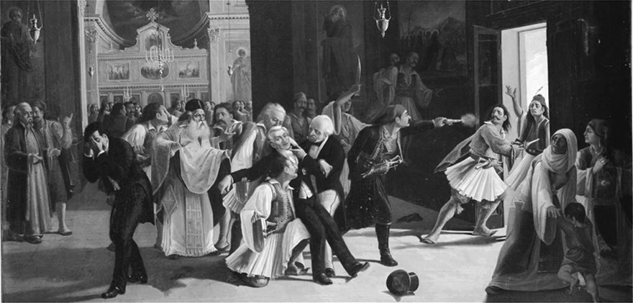«Ο Καποδίστριας ήταν εμπειρότατος διπλωμάτης. Θερμός πατριώτης, αντιμετώπισε ερχόμενος στην Ελλάδα τεράστια προβλήματα που κορυφώθηκαν με την αντιπαλότητα κυρίως των Υδραίων και των προκρίτων της Μάνης»: άλλος ένας θλιβερός θρίαμβος του τοπικισμού   
  
  
**Συνεκτικός ιστός η ελληνική γλώσσα, εδώ και 4.000 χρόνια**   
  
- Μερικοί αμφισβητούν το γεγονός ότι οι Ελληνες εκείνης της εποχής διέθεταν εθνική συνείδηση. «Η γλώσσα είναι, στην ελληνική περίπτωση, ο μεγάλος συνεκτικός ιστός. Η ελληνική είναι μία από τις σπουδαιότερες γλώσσες του κόσμου, με το προνόμιο να είναι ζώσα και συνεχής και να παρακολουθείται, σε γραπτή καταγραφή, επί περίπου 4.000 χρόνια. Από τις περίπου 6.500 ζώσες σήμερα γλώσσες, η κινεζική και η ελληνική έχουν αυτό το προνόμιο. Τούτο είναι καθοριστικό στοιχείο για τη διαμόρφωση εθνικής συνείδησης. Πάρα πολλοί υπήρξαν, αδιαλείπτως μέσα στον χρόνο, οι λόγιοι που μιλούσαν και έγραφαν στα ελληνικά. Η Οθωμανική Αυτοκρατορία διαιρούσε τους υπηκόους της με βάση τη θρησκεία και αυτό έπαιξε ρόλο επί αιώνες στα πράγματα, ωστόσο τα επιμέρους έθνη γνώριζαν ότι μιλούσαν μια άλλη γλώσσα, ότι είχαν δικά τους ήθη και έθιμα, δικές τους παραδόσεις. Αυτή η μαγιά βοήθησε στην εκτίναξη των εθνικών συνειδήσεων μέσα στον 19ον αιώνα, τον αιώνα του ρομαντισμού και του εθνισμού».  
  
**Kαι οι εμφύλιοι του 1824 και του 1943 θα μπορούσαν να αποφευχθούν**   
  
- Και οι εμφύλιοι; «Στην Επανάσταση , κυρίως κατά το 1824, είχαμε δύο γύρους εμφύλιου πολέμου. Η ροπή προς σύγκρουση, διχόνοια και εμφύλιο είναι μια μεγάλη πληγή του έθνους μας μέχρι σήμερα. Μετά τη νίκη στα Δερβενάκια, το 1822, ο Κολοκοτρώνης απέκτησε δύναμη και κύρος. Ετσι, συνδυαζόμενος με τον Οδυσσέα Ανδρούτσο, τον ισχυρό αρματολό της Ανατολικής Στερεάς, επεχείρησε να ελέγξει την Επανάσταση συμμαχώντας με τους πρώην μεγάλους του εχθρούς, τους προύχοντες της Πελοποννήσου - και ιδιαιτέρως τους Δεληγιανναίους της Αρκαδίας. Στον πρώτο γύρο του εμφυλίου ο Κολοκοτρώνης και η φατρία του ηττήθηκαν από τη “νόμιμη” κυβέρνηση. Η οποία, με τη σειρά της, όταν στον δεύτερο γύρο η Πελοπόννησος ολόκληρη συσπειρώθηκε εναντίον της, μίσθωσε τους αρματολούς και τους κλέφτες της Ρούμελης να εισβάλουν στην Πελοπόννησο για να την υποτάξουν. Πράγμα που αυτοί έπραξαν με ανήκουστες καταστροφές και βιαιότητες».  
  
- Φράξιες από τότε; «Μα πάντα υπάρχουν φράξιες, φατρίες, κόμματα. Απλώς την εποχή εκείνη η έννοια της φατρίας εμπεριέχει βία».  
  
- Τα χρήματα από τα δάνεια δεν ήταν ένα από τα μεγάλα κίνητρα που άναψαν τη φωτιά του εμφυλίου; «Φυσικά, τα δάνεια έπαιξαν τον ρόλο τους. Τα χρήματα των δανείων βοήθησαν στη νίκη της “νόμιμης” κυβέρνησης κατά των “αποστατών” και “πραξικοπηματιών” Πελοποννησίων, καθώς με αυτά μπόρεσαν να μισθώσουν τις υπηρεσίες των Ρουμελιωτών ενόπλων. Και αυτοί που τελικά θριάμβευσαν ήταν οι Υδραίοι, με την οικογένεια Κουντουριώτη, ισχυρή οικογένεια καραβοκυραίων και πολιτικών του νησιού».  
  
- Μα δεν είναι οξύμωρο και εξωφρενικό να ταπεινωθεί η Πελοπόννησος, η κοιτίδα της Επανάστασης; «Η Πελοπόννησος υπήρξε η ναυαρχίδα της Επανάστασης. Εδώ έγιναν καιριότατα πολεμικά γεγονότα, εδώ έγιναν όλες οι Εθνοσυνελεύσεις του Αγώνα. Και οι εμφύλιοι. Αμα είσαι ναυαρχίδα, θα ζήσεις πολλά».  
  
- Ηταν μοιραίος, αναπόφευκτος ο εμφύλιος; «Οχι δεν ήταν μοιραίος ο εμφύλιος. Θα μπορούσε να είχε αποφευχθεί. Οπως και ο πρόσφατος, του 1943-1949».  
  
- Οχι το 1946; «Ο εμφύλιος αυτός άρχισε το 1943 με τις πρώτες εχθροπραξίες του ΕΑΜ εναντίον των άλλων αντιστασιακών ομάδων. Από το 1946 άρχισε να κορυφώνεται».  
  
- Είναι αλήθεια ότι από τους φιλέλληνες οι περισσότεροι ήταν οι Βαυαροί και Γερμανοί; «Ναι, οι περισσότεροι φιλέλληνες ήταν Γερμανοί. Φυσικά μετείχαν και άλλοι: Αγγλοι, Γάλλοι, Ιταλοί, Πολωνοί, Αμερικανοί κ.λπ.».  
- Και οι Ρώσοι; «Τα στοιχεία δεν δείχνουν να μετείχαν Ρώσοι φιλέλληνες. Η Ρωσία, όμως, βρισκόταν σε διαρκή πολεμική σύγκρουση με την Οθωμανική Αυτοκρατορία, οπότε βοηθούσε, εκ των πραγμάτων, την ελληνική υπόθεση. Μεγάλη βοήθεια έφτανε, κατά τον Αγώνα, από φιλέλληνες και φιλελληνικά κινήματα της Γερμανίας, της Ελβετίας, της Γαλλίας, της Αγγλίας, των ΗΠΑ. Εκατοντάδες φιλέλληνες πολέμησαν δίπλα στους Ελληνες και πολλοί έχασαν τη ζωή τους στα πεδία των μαχών. Οι περισσότεροι, Γερμανοί».  
  
- Ποια κατά τη γνώμη σας τα σπουδαιότερα συμπεράσματα από την Επανάσταση του 1821;   
  
«Το πρώτο, ότι η Ελλάδα ήταν η πρώτη περιοχή που αποκόπηκε από την Οθωμανική Αυτοκρατορία ως ανεξάρτητο εθνικό κράτος. Το δεύτερο, επίσης σπουδαίο, ότι η Ελλάδα, εκ των πραγμάτων, συνδέθηκε άμεσα -πολιτικά, οικονομικά, διπλωματικά, πολιτισμικά- με τη Δυτική Ευρώπη, την πιο προχωρημένη περιοχή του κόσμου. Η πολιτισμική μας σύνδεση ήταν μεγαλύτερη, κατά τον 19ο αιώνα -και λόγω Βαυαρών, αντιβασιλείας και Οθωνα- με τη Γερμανία, τη Βαυαρία και το Μόναχο. Σταδιακά, μετακινήθηκε προς τη Γαλλία για να καταλήξει, μετά τον Β’ Παγκόσμιο Πόλεμο, να επικρατήσει η επαφή μας με τον αγγλοσαξονικό πολιτισμό, την Αγγλία και τις ΗΠΑ».  
  
**«Φυσικά υπήρξε Αναγέννηση στο Βυζάντιο και Διαφωτισμός»**  
  
- Παρ’ όλα αυτά δεν έχουμε γίνει Δυτικοευρωπαίοι. «Οχι, δεν έχουμε γίνει χώρα με πλήρη δυτικοευρωπαϊκά χαρακτηριστικά. Η κατεύθυνσή μας είναι προς τα εκεί».  
  
- Ισως επειδή ο τόπος δεν βίωσε Αναγέννηση και Διαφωτισμό... «Κι όμως, δεν είναι ακριβές αυτό. Στην Αναγέννηση το Βυζάντιο είχε προηγηθεί. Ηταν η ονομαζόμενη Παλαιολόγεια Αναγέννηση που έλαμψε στις τέχνες και στα γράμματα, με λογίους και στοχαστές πρωτοπόρους. Αυτοί, φεύγοντας από το Βυζάντιο λόγω Τούρκων, συνέβαλαν στην ανάπτυξη των γραμμάτων στην Ιταλία. Φυσικά, πίσω από τη μεγάλη ιταλική Αναγέννηση κρύβεται η ανάπτυξη της ναυτιλίας, των τραπεζών και των επιχειρήσεων και η, εξ αυτών, ανατροπή των μέχρι τότε κοινωνικών ισορροπιών».  
  
- Και ο Διαφωτισμός; «Μα, υπήρξε Νεοελληνικός Διαφωτισμός, ιδιαίτερα στον 18ο και 19ο αιώνα. Λόγω της διασποράς των Ελλήνων, οι λόγιοί μας είχαν επαφή με τις πρωτοπόρες χώρες του Διαφωτισμού - την Αγγλία και Ολλανδία, αλλά και τη Γαλλία και τη Γερμανία. Και, εμμέσως, τις ΗΠΑ όπου το 1775 έγινε μια εκπληκτική πολιτική επανάσταση. Οι Ελληνες εισέπραξαν τον Διαφωτισμό πρώτοι στα Βαλκάνια και τον καλλιέργησαν με τον δικό τους τρόπο, στα βιβλία τους και στα σχολεία τους».  
  
- Και το Κρυφό Σχολειό; «Δεν υπήρξε Κρυφό Σχολειό. Οι Οθωμανοί δεν ασχολήθηκαν με τις εκπαιδευτικές δράσεις των μη μουσουλμάνων της αυτοκρατορίας τους. Ούτε τις απαγόρευσαν ούτε τις βοήθησαν. Μόνο τους φόρους ήθελαν να εισπράττουν και, φυσικά, να μην τους ενοχλούν οι κατακτημένοι λαοί».  
  
**Η αλαζονεία των Τούρκων**  
  
- Ηταν η πιο ανεκτική αυτοκρατορία; «Οι αυτοκρατορίες είναι γενικά ανεκτικές σε θέματα γλώσσας και θρησκείας προς τους υπηκόους τους. Αλλιώτικα, δεν είναι αυτοκρατορίες».  
  
- Και η σημερινή πολιτική του Ερντογάν; «Οι Τούρκοι, εδώ και αιώνες, έχουν την αίσθηση του ισχυρού. Δεν έχουν βιώσει τον ζυγό κατακτητή. Εξ αυτού πορεύονται με την πεποίθηση μεγάλης δύναμης. Και αλαζονεία. Στην Τουρκία, σε βουνά και τοίχους, συναντά κανείς το σύνθημα “Είμαι περήφανος που είμαι Τούρκος”».  
  
- Και η εκτίμησή σας σχετικά με τις σχέσεις Ελλάδας - Τουρκίας; «Φοβάμαι ότι θα έχουμε θέματα. Καυτά θέματα. Από πολλά μέτωπα. Μακάρι να μη συμβούν. Μακάρι».  
  
- Σε όλη την περιοχή; «Γενικά στα Βαλκάνια. Η Τουρκία, δομικά, είναι συνδεδεμένη με την Αλβανία αλλά και με τη Βόρεια Μακεδονία. Η διείσδυσή της εκεί είναι ισχυρότατη. Καθώς και της Ρωσίας. Γι’ αυτό οι Αμερικανοί μάς πίεζαν για την αναγνώριση της Βόρειας Μακεδονίας».  
  
- Επομένως καλά κάναμε... «Οχι, καθόλου. Ειδικά με τη λεγόμενη “μακεδονική” ταυτότητα. Οταν τους δίνεις ταυτότητα, τότε είναι σαν να τους τα δίνεις όλα. Για να καταλάβετε, εννοώ ότι εμείς υπογράψαμε πως οι άνθρωποι αυτοί ονομάζονται “Μακεδόνες” και όχι “Βορειομακεδόνες”. Τόσο απλά».   
  
Και ως επίλογο, αντάξιο των στοχασμών αυτού του σπάνιου πλάσματος, δυο σταράτες κουβέντες σε κάθε Νεοέλληνα: «Σήμερα η Ελλάδα χρειάζεται έναν αναστοχασμό. Χρειαζόμαστε μια βαθύτερη εσωτερική επικοινωνία με τον εαυτό μας. Γιατί αν μας “ψεκάζουν”, έχουμε θέμα. Αν όχι, τότε υπάρχει ελπίδα. Δεν μπορεί να φταίνε για όλα οι άλλοι. Βολευτήκαμε, δεν κρίνουμε ποτέ εμάς, μόνο τους άλλους».   
Ελληνα, εσύ ακούς;